
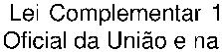
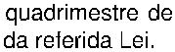
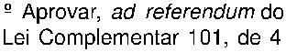
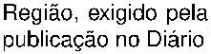


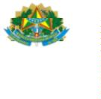
Resolução Presi 8 (1602266)
SEI 0000953-06.2026.4.06.8000 / pg. 1

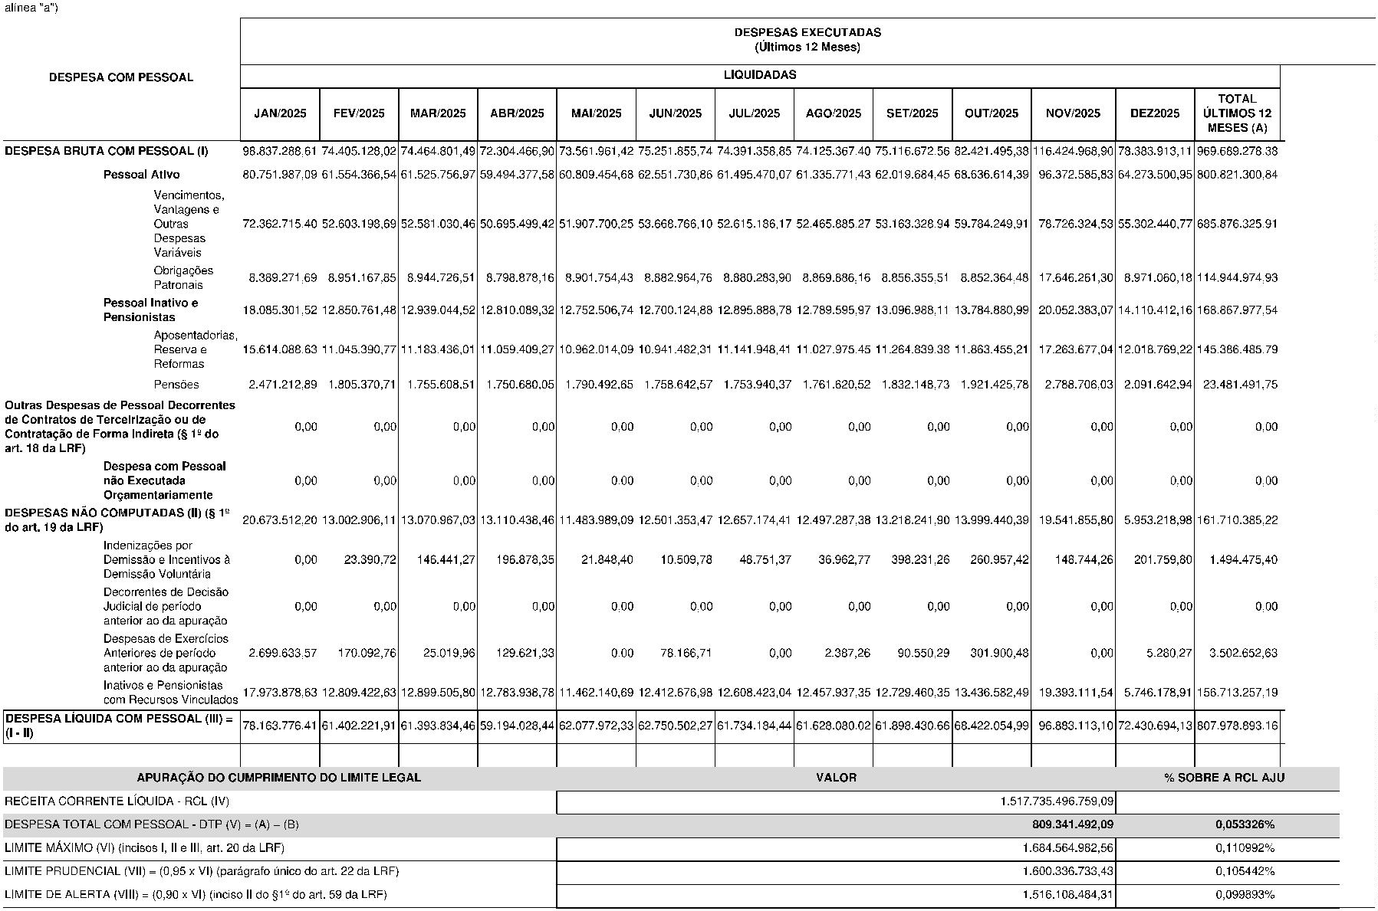

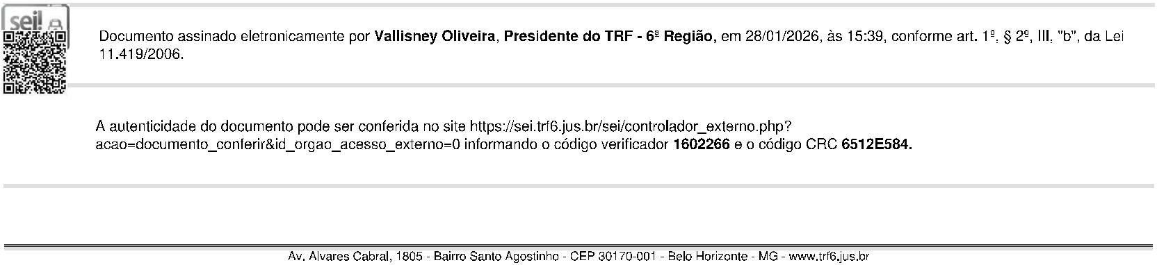
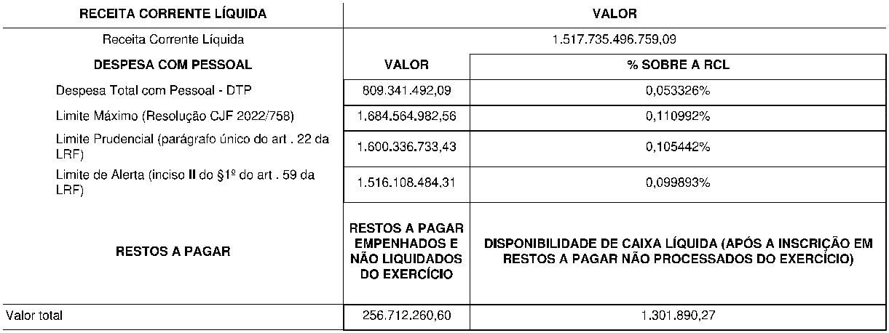
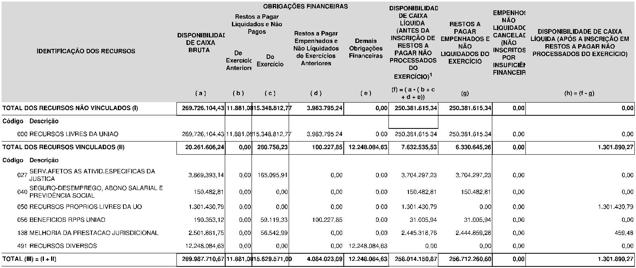
Resolução Presi 8 (1602266)
SEI 0000953-06.2026.4.06.8000 / pg. 2

Resolução Presi 8 (1602266)
SEI 0000953-06.2026.4.06.8000 / pg. 3

